GAUTENGSE DEPARTEMENT VAN ONDERWYS

SENIORSERTIFIKAAT-EKSAMEN

MOTORWERKTUIGKUNDE SG

TYD: 3 uur

PUNTE: 200

BENODIGHEDE:

- Sakrekenaar en tekeninstrumente

INSTRUKSIES:

- Hierdie eksamenvraestel bestaan uit AFDELING A en AFDELING B.
- Alle vrae in Afdeling A is VERPLIGTEND.
- Beantwoord Vraag 1(meervoudige keuse-vrae) op die antwoordblad aan die binnekant van die omslag van u antwoordboek.
- Beantwoord enige VIER vrae in Afdeling B.
- ŉ Inligtingsblad wat formules bevat, is ingesluit op bladsy 12.

AFDELING A

VERPLIGTEND

VRAAG 1

MEERVOUDIGE KEUSE-VRAE

Die volgende vrae is voorsien van vier moontlike antwoorde waarvan slegs EEN moontlikheid in elke geval korrek is. Maak gebruik van die antwoordblad aan die binnekant van die omslag van u antwoordboek en trek ŉ kruisie (X) oor die letter wat na u mening die korrekte antwoord is.

1.1 Die stelsel wat van twee agter-asse gebruik maak, met aandrywing op albei, staan bekend as

- dubbelreduksie-aandrywing.
- tandem-aandrywing.
- tweespoedaandrywing.
- beperkteglip-aandrywing.

  - Die twee opponerende kragte wat in die vakuumspoedreëlaar gebruik word om enjinspoed te reguleer in ŉ kompressie-ontstekingsenjin is

- atmosferiese druk en inlaatspuitstukvakuum.
- veerspanning en atmosferiese druk.
- sentrifugale krag en veerspanning.
- inlaatspuitstukvakuum en sentrifugale krag.

1.3 Watter een van die volgende sal ŉ neiging tot beweging in ŉ voorwerp wat in rus verkeer, veroorsaak of verandering in snelheid meebring?

- Drywing
- Arbeid
- Draaimoment
- Krag

1.4 Wat is die optimum lug/brandstof-verhouding van petrol en lug?

- 08:1
- 17:1
- 15:1
- 12:1

  - Die internasionale kleurkode vir ŉ 220 volt driekerngeleier is

- aard groen en geel; lewendig bruin, neutraal blou.
- aard groen en geel, lewendig blou, neutraal bruin.
- aard bruin, lewendig groen en geel, neutraal blou.
- aard blou, lewendig bruin, neutraal groen en geel.

  - Wanneer ŉ akkumulator ontkoppel word, is die eerste stap die ontkoppeling van die

- lewendige geleier.
- aardgeleier.
- positiewe geleier.
- negatiewe geleier.

  - Indien ŉ persoon ŉ elektriese skok opdoen, moet die eerste handeling wees om

- onmiddellik kunsmatige asemhaling toe te pas.
- die onderwyser in kennis te stel.
- die persoon na ŉ veilige plek in die werksentrum te dra.
- die kragtoevoer af te skakel.

  - Die stator van ŉ koppelomsitter is verantwoordelik vir die

A. oordra van drywing.
B. spiraalvloei van die olie.
C. verhoging van draaimoment.

D. verhoging van drywing.

Positiewe naspoor van die voorwiele kom voor wanneer die krinkspil se bopunt

- na agter oorleun.
- na buite oorleun.
- na voor oorleun.
- na binne oorleun.

  - Gestel die aangeduide drywing van ŉ enjin is 60 000 W, en die remdrywing is 43.20 kW, sal die meganiese doeltreffendheid _______ wees.

- 0.072%
- 13.8%
- 72%
- 138.8%

  - Die S.I.-eenheid van draaimoment is

- N.m.
- N/m.
- N/mm.
- N/m².

1.12 Die twee basiese elemente van petrol is koolstof en

- suurstof.
- waterstof.
- stikstof.
- koolsuurgas.

1.13 Watter een van die volgende tipes elektriese motors word as ŉ ruitveërmotor gebruik?

- Wisselstroommotor
- Parallelmotor
- Seriemotor
- Tweerigtingrotasiemotor

  - In die kompressie-ontstekingsenjin se inspuitpomp word inspuiting beëindig wanneer die heliks van die plunjer die

- die stort en inlaatpoorte sluit.
- die stortpoort ontbloot.
- net die stortpoort afsluit.
- net die inlaatpoort afsluit.

  - Watter een van die volgende balanse word versteur deur variërende laste op die suiers as gevolg van ontbrandingsdruk op die suiers van die enjin?

- Die kragbalans
B. Die statiese balans
C. Die dinamiese balans

D. Die meganiese balans

1.16 Watter slag op die silinderdrukdiagram van ŉ vierslagenjin word as negatiewe drukarea aangedui?

- Die kragslag
- Die kompressieslag
- Die inlaatslag
- Die uitlaatslag

1.17 Die transistor wat in die transistorontstekingstelsel gebruik word se een verbindingspunt staan bekend as die versamelaar. Aan watter een van die volgende eenhede word die versamelaar verbind?

- Ontstekingskakelaar
- Akkumulator
- Kontakpunte
- Ontstekingspoel

1.18 Die hoek van die silinders wat ŉ V-8-enjin moet vorm ten einde eweredige vuurperiodes te verseker, is

- 30º.
- 60º.
- 90º.
- 120º.

  - Wanneer die padwiel van ŉ motor te styf gepomp is, sal die slytasie

- aan die binnerand van die band voorkom.
- aan die buiterand van die band voorkom.
- oor die middelste deel van die band voorkom.
D. oor die hele oppervlakte van die band voorkom.
- Die funksie van die diode in ŉ alternator is om  - wisselstroom te verander na gelykstroom.  - gelykstroom te verander na wisselstroom.  - meer krag op te wek.  - minder krag op te wek.  - Die ontsteekorde vir ŉ vierslagvyfsilinder-gelidenjin is  - 1 2 4 5 3.  - 1 3 5 2 4.  - 1 5 2 4 3.  - 1 3 5 4 2.  - Die verbinding van die ammeter in die stroomkring is altyd in  A. parallel.  B. serie.  C. parallel of in serie.  D. serie en parallel.  1.23 Gestel die drukverhouding van ŉ enjin is 12:1 en die werkverrigting geskied by seespieël, sal die kompressiedruk wat in die ontbrandingskamer ontwikkel word, ________ wees.  - 12 kPa  - 120 kPa  - 1200 kPa  - 12 000 kPa  1.24 Die komponent van die dubbelepisikliese rattestel wat vasgehou moet word, indien eerste rat geskakel word, is die  - primêre naafrat.  - sekondêre naafrat.  - vellingrat.  - planeetratdraer.  - Die fasehoek vir ŉ vierslag-sessilinder, kompressie-ontstekingsenjin is  - 30º.  - 60º.  - 90º.  - 120º. | 25X2=[50]

VRAAG 2

Kies die korrekte term in Kolom B om by die beskrywing in Kolom A te pas. Skryf slegs die vraagnommer in Kolom A en die korrekte letter in Kolom B in u
antwoordboek neer. (Byvoorbeeld: 2.1 - A)

KOLOM A | KOLOM B
Die hoek wat gevorm word tussen die  loodlyn en die hartlyn van die wiel soos van voor gesien.  - Eweredige verspreiding van alle massa om  die rotasie-as in ŉ enkel asvlak.  - Dit vul die silinder met ŉ inlaatlanding teen  ŉ druk wat hoër is as atmosferiese druk.  2.4 Onbeheerbare ontploffing van ŉ vasgekeerde onverbrande mengsel in die verbrandingskamer.  - Draai-aksie oorgedra deur roterende as.  - Dit dien as ŉ eenrigtingklep.  - Teoretiese of berekende drywing.  - Tweede gang in ŉ outomatiese ratkas.  - Die vloeitraagheid van ŉ brandstof.  - Nie ŉ suiwer koolwaterstofbrandstof nie | - Dinamiese balans  - Detonasie  - Drywing  - Krinkspilhelling  - Wilde klop (“Wild-knocking”)  - Blaaswaaier  - Transistor  - Alkohol  - Statiese balans  - Remdrywing  - Sekondêre naafrat vas  - Diode  - Aangeduide drywing  - Vlugtigheid  - Draaimoment  - Drukaanjaer  - Wielvlughoek  - Keroseen  - Leweringsklep  - Viskositeit  - Primêre naafrat vas
[10]
VRAAG 3  Voltooi die volgende stellings. Skryf net die antwoord, teenoor die toepaslike  vraagnommer in u antwoordboek neer.  3.1 Indien die glyhoek van die voorwiele groter is as die glyhoek van die agterwiele, staan dit bekend as _______.  3.2 Wanneer die ontbranding van petrol plaasvind in die teenwoordigheid van te min suurstof, geskied onvolledige verbranding en ________ en water word vrygestel.  3.3 ŉ Finale aandrywing wat van twee permanente reduksies in die finale aandrywingstelsel gebruik maak, staan as ŉ _________finale aandrywing bekend.  3.4 Die remdrywing van ŉ enjin word bepaal deur van ŉ ________ gebruik te maak.  3.5 Die drie statorspoele van ŉ alternator kan aanmekaar verbind word om ŉ Y- vormige verbinding of ŉ ________ verbinding te vorm. | ,  50x2=[10]

VRAAG 4

Dui aan of die volgende stellings WAAR of VALS is. Skryf slegs WAAR of VALS teenoor die vraagnommer in u antwoordboek neer.

4.1 Met die omgekeerde heliks is die aanvangstydstip van inspuiting konstant, terwyl die beëindiging varieer na gelang van enjinvereistes.

  - ŉ Verwysingsbrandstof met ŉ oktaanwaarde van 85, bestaan uit 85% heptaan en 15% isooktaan.

  - Die alternator se veldspoel draai, terwyl die generator se veldspoele vas is.

  - Die kragbalans van ŉ V-4-enjin is goed.

  - ŉ Ratverhouding van 1:2, beteken dat die dryfrat twee omwentelings sal voltooi, terwyl die aangedrewe rat een omwenteling voltooi.

  - 1 kPa = 1 kN/m²

4.7 Fraksies of dele wat gedistilleer word tussen 345º C en 425º C staan bekend as diesel.

4.8 ŉ Enjin met ŉ remdrywingswaarde van 73,33 kW, ontwikkel ŉ draaimoment van 250 N.m teen 2 600 omwentelinge per minuut.

4.9 Enigiets wat teen die vrye lugvloei in ŉ enjin weerstand bied, sal die volumetriese doeltreffendheid nadelig beïnvloed, namate enjinspoed toeneem.  4.10 Die vuurperiode van ŉ tweeslag tweesilinderenjin is 360º. | 10X1=[10]

TOTAAL VIR AFDELING A: [80]

AFDELING B  Beantwoord enige VIER vrae uit AFDELING B.  VRAAG 5  5.1 Teken ŉ tipiese silinder-drukdiagram vir ŉ vierslag petrolenjin met ŉ kompressieverhouding van 8:1.  5.2 ŉ Krag van 135 Newton word reghoekig op ŉ kruk van ŉ silinder aangewend om ŉ motorenjin teen 50 omwentelinge per minuut te draai. Die afstand van die middelpunt van die kruk tot by die punte van die aangewende krag is 168 mm.  Bereken:  - Die draaimoment  - Die drywing.  5.3 Omskryf die volgende begrippe met betrekking tot ŉ motorenjin:  - Kompressieverhouding  - Volumetriese doeltreffendheid | (12)  (5)  (5)  (4)  (4)  [30]

VRAAG 6

Bestudeer die skets van die vergasser in Figuur 6.1 en beantwoord die vrae wat volg.

5
7
6
4
3
1
2

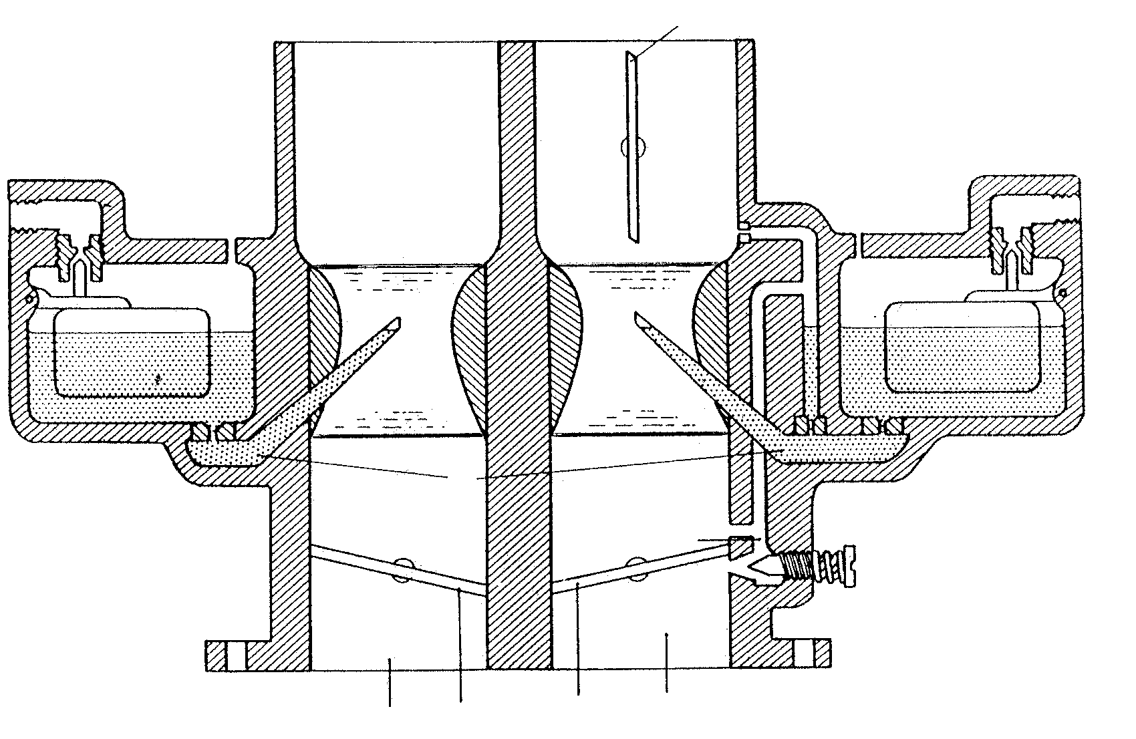

Figuur 6.1

6.1 Watter tipe vergasser word in Figuur 6.1 voorgestel?  - Benoem die komponente 1 tot 4.  6.3 Benoem die kring wat verantwoordelik is  - vir die handhawing van ŉ konstante voorafbepaalde brandstofvlak in die vergasser.  6.3.2 vir die verskaffing van ŉ lug/brandstofverhouding van 8:1.  6.4 Verduidelik die funksie van komponent 6.  6.5 Beskryf kortliks hoe die suier in die konstante vakuumvergasser tydens versnelling gelig word. | (2)  (4)  (2)  (2)  (2)  (6)

6.6 Waarom word daar nie ingewikkelde kompenseerstelsels in ŉ konstante  vakuumvergasser vereis nie?  6.7 Toon deur middel van eenvoudige benoemde sketse die verskil aan tussen  - ŉ konvensionele heliks en  - ŉ omgekeerde heliks. | (4)  (4)  (4)  [30]

VRAAG 7  7.1 Definieer effektiewe pompslag met betrekking tot ŉ plunjerinspuitpomp.  7.2 Noem TWEE redes waarom die kompressie-ontstekingsenjin se plunjerinspuitpomp toegerus is met ŉ leweringsklep.  7.3 Teken ŉ eenvoudige, benoemde deursneeskets van ŉ inspuitpompelement (plunjer en silindertipe) soos gebruik word in die kompressie-ontstekingsenjin se inspuitpomp.  Toon die volgende:  - Die plunjer met die heliks aan die begin van maksimum lewering  - Die plunjer met die heliks aan die einde van maksimum lewering  7.4 Noem TWEE funksies van ŉ blaaswaaier wat by ŉ tweeslag kompressie- ontstekingsenjin gebruik word.  7.5 Noem TWEE opponerende magte wat in ŉ vakuum spoedreëlaar aangewend word om enjinspoed te beheer in ŉ kompressie-ontstekingsenjin.  7.6 Beskryf kortliks waarom brandstoffilters noodsaaklik is in die meganiese spoedreëlaar van die kompressie-ontstekingsenjin. | (4)  (4)  (5)  (5)  (4)  (4)  (4)  [30]

VRAAG 8

Figuur 8.1 hieronder toon die belangrikste komponente van ŉ outomatiese ratkas. Bestudeer die skets en beantwoord die vrae wat volg.

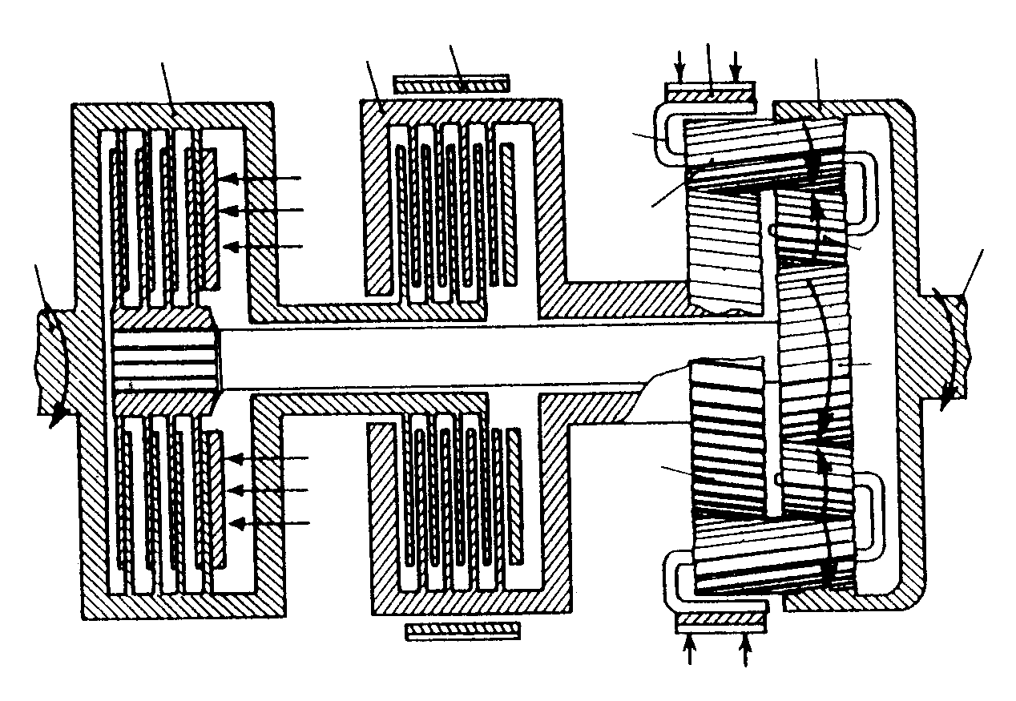

1
2
3
4
12
8
5
6
7
11
10
9

Figuur 8.1

8.1 Benoem die komponente gemerk 1 - 12.  8.2 Indien die eerste rat geskakel word, watter komponente in die episikliese ratstelsel is gesluit en watter kan vrylik draai?  8.3 Indien trurat geskakel word, watter komponente is gesluit?  8.4 Indien tweede rat geskakel word, watter komponente word gesluit?  8.5 Teken ŉ netjiese, benoemde skets van die koppelomsitter. | (12)  (4)  (2)  (2)  (10)  [30]

VRAAG 9  9.1 Teken netjiese, benoemde sketse om die volgende aan te toon:  - Toesporing.  - Negatiewe nasporing  - Die Ackermanbeginsel  - ŉ Tandstang- en kleinratstuurkas  - ŉ Stuurwerkuitleg met ŉ enkele spoorstang  9.2 Noem TWEE voordele van kragstuur.  9.3 Wat is die hoofdoel van ŉ stuurkas? | (4)  (5)  (6)  (4)  (5)  (4)  (2)  [30]

VRAAG 10  10.1 Teken ŉ netjiese, benoemde diagrammatiese uitleg van ŉ transistor- ontstekingstelsel wat toegerus is met onderbrekerpunte vir ŉ enkelsilinderenjin.  10.2 Beskryf die werking van die reostaat-tipe brandstofvlakmeter wanneer die  brandstofvlak hoog is. | (12)  (8)

Figuur 10.1 toon ŉ bedradingsdiagram van ŉ alternatorlaaistelsel met ŉ elektromagnetiese spanningsreëlaar. Bestudeer die diagram en beantwoord

Vrae 10.3 en 10.4.

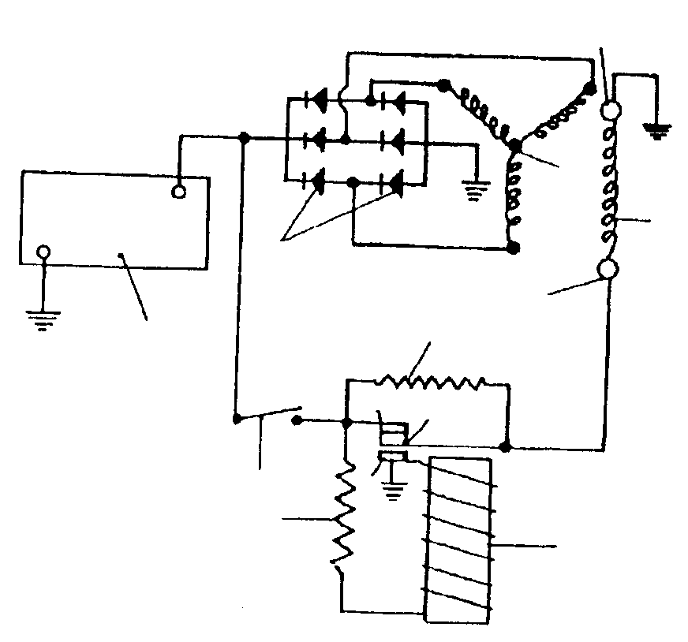
9
8
6
11
12
10
7
3
5
4
2
2
1
3

Figuur 10.1

Benoem die komponente 2,3,4,7,8 en 10.  - Wat is die funksie van komponent nommer 2?  - Gee EEN voordeel van ŉ alternator in vergelyking met die generator. | (6)  (2)  (2)  [30]
TOTAAL VIR AFDELING B: [120]

TOTAAL: 200

FORMULES

F x afstand
tyd
G.E.D x π x D² x slaglengte x r/s x aantal silinders
4 x 2

R.D. x 100
A.D.

SV + VV
VV

4
π D²
4
π D² L
4

* F = m x a * Arbeid = F x afstand

* Drywing = * T = F x R

* Drywing =

* Drywing = G.E.D x π x D² x slaglengte x r/s x aantal silinders
4

* A.D. = PLANn * Atmosferiese druk = 100 kPa

* Remdrywing = 2 π N T * Remdrywing = F x 2 π R x N

* Meganiese doeltreffendheid =

* Kompressiedruk = K.V. x atmosferiese druk

* K.V. = * Oppervlakte =

* Slagvolume =

